Приложение № 7
Фактографические материалы для проведения экскурсии «Старочеркасск - колыбель православной веры на Дону»
(«Портфель экскурсовода»

Азовское осадное сидение
На площади перед собором почетное место занимают трофеи знаменитого Азовского осадного сидения. В 1637 году казаки, устав от татарских набегов и воспользовавшись войной между Османской империей и Персией, взяли крепость Азов. Они перенесли сюда свою столицу. Азов стал вольным русским городом. Переход крепости к казакам практически прекратил набеги татар на южные районы Руси. Уже через несколько месяцев сюда потянулись торговые караваны с азиатских территорий. Но понятно, что османы не собирались терять такую военную жемчужину в донских степях. Было ясно и то, что Азов с наскока не взять. Поэтому султан начал тщательную подготовку возвращения крепости в Османскую империю.
В 1641 году под Азовом встала османская флотилия: 70 галер и 90 вспомогательных судов. К стенам крепости по суше подошла огромная армия, недавно взявшая Багдад и победившая Персию. Всего, не считая обозников и рабочих, у Азова собралось не меньше 150 тысяч вражеских воинов. Казаки в сравнении с этой вооруженной армадой казались горсткой безумцев. В крепости находилось всего около 5500 человек, из них 800 женщин. Ее оборону возглавлял казачий атаман Осип Петров.
Уже самый первый штурм азовской цитадели 30 июня 1641 года, казалось, мог увенчаться полной победой турок. Бомбардировка крепости, которая велась семь часов, дала превосходные результаты. Ворота и стены крепости были разбиты и разрушены, а дома в ней разнесены в щепы. После артподготовки начался штурм всеми силами янычарских полков и особого шеститысячного отряда европейских наемников. Под стенами крепости янычары попали в заранее вырытую казаками систему «волчьих ям» с установленными на их дне заостренными кольями. Этот казацкий «сюрприз» не задержал, тем не менее, турецкую гвардию, и мощным согласованным ударом янычары захватили «Топраков-город» — ключевое в стратегическом отношении крепостное предместье Азова. Захват «Топракова» показался турецким военачальникам настолько бесспорным, что они приказали внести в предместья восемь знамен, из которых одно было личным штандартом Гуссейн-паши.
Знамена внесли и уже ликовали о бесспорной победе. И в это время центральная часть площади «Топракова-города» взорвалась! Страшный по мощи фугас, начиненный рубленными железными прутьями, буквально разнес на куски все передовые, наиболее решительные батальоны янычар. Мгновенно погибло не менее трех тысяч солдат. Возникла паника. В этот ключевой момент казаки дружно бросились в решительную контратаку. Позднее казаки признавались, что «окромя большого приступа первого, такова жестокого и смелого приступа не бывало к нам: ножами мы с ними резались, лицо на лицо, в тот приступ».

После первого штурма Гуссейн-паша понял, что за «здорово живешь» казаков из Азова не выбить. Был дан приказ перейти к методичной бомбардировке крепости из всех осадных орудий. Бой у стен крепости шел практически постоянно. Такой тактикой огромное османское войско хотело вымотать немногочисленных защитников крепости. Казакам, и в самом деле, не оставалось времени ни на сон, ни на отдых. Женщины и девушки поднялись на крепостные стены, помогая мужьям и отцам. Казаки несли непрерывные потери, и лишь изредка пополнению удавалось прорваться в крепость через турецкое войско или по воде.
Командующий осадой паша Гуссейн Делия понял, что лобовые атаки не приносят пользы, и решил действовать с помощью подкопов. Казаки сумели обнаружить 17 турецких минных галерей и своевременно их взорвать. Вскоре от 150-тысячного османского войска осталось менее 40 тысяч бойцов. Султан прислал на подмогу отборные части янычар, сообщив Гуссейну: «Паша, возьми Азов или отдай свою голову».
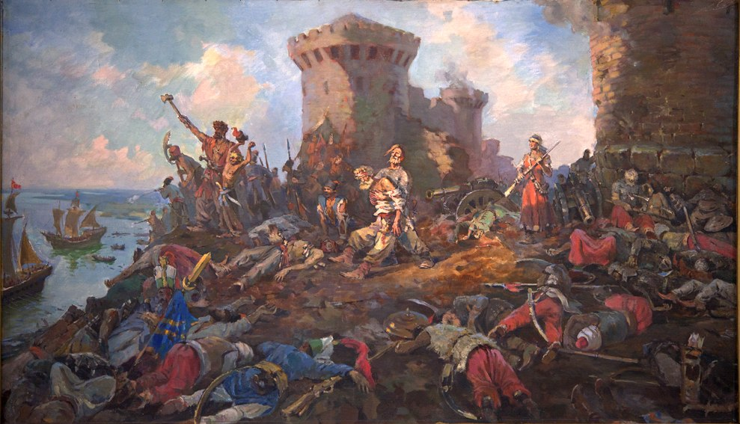Подходила осень, начались дожди и холода, среди осаждающих стали распространяться болезни. Турецкая армия таяла изо дня в день. Но казаки в крепости об этом не знали. Их силы были на исходе, живыми оставалось не более 3 тысяч воинов. Стены, — а точнее, их остатки, — пребывали в плачевном состоянии, практически закончились боеприпасы и продовольствие. Было понятно, что в один из ближайших штурмов османы ворвутся в Азов. Казаки приняли предложение атамана Осипа Петрова предпринять последнюю боевую вылазку и либо погнать османов, либо погибнуть в открытом бою. «И начали мы, бедные, прощатися, — доносит до нас летопись. — Простите нас, леса темные и дубравы зеленые, простите нас, поля чистые и тихие заводи, простите нас, море синее и Тихий Дон Иванович. Уж нам по тебе, атаману нашему, с грозным войском не ездити и дикого зверя в чистом поле не стреливати, и в Тихом Дону рыбы не лавливати»…
То, что случилось после, известно сегодня как одно из канонических чудес. Вот как описывает его Святейший Патриарх Московский и всея Руси Кирилл: «Мужественно оборонялись казаки, защищая город и Отечество свое, и крепко молились, потому что знали, что по человеческому рассуждению один не может победить пятнадцати. И в канун праздника Покрова явлено было видение прекрасной Жены, в багряницу одетую, и уверовали казаки в то, что Покров Пречистой Царицы Небесной в ответ на их мужество, на их волю к победе, на их горячую молитву простирается над ними. И стали без боя отступать турецкие войска от Азова, прекратив его блокаду». И правда, когда ранним утром 26 сентября казаки вышли из крепости, они обнаружили, что вражеский лагерь исчез. Несколько часов назад турецкое войско ушло от крепости, сняв осаду.
Понимая, что одинокой крепости не выдержать перманентной войны с грозной Османской империей, казаки стали просить помощи у русского царя: «Просим мы, холопы его, сидевшие в Азове, и те, кто по Дону живет в городках своих, чтоб велел он принять из рук наших ту свою государеву вотчину — Азов-город, ради светлых образов Предтечи и Николина, ради всего, что им, светам нашим, угодно тут. Тем Азовом-городом защитит он, государь, от войны всю свою украину, не будет войны от татар до веку, как сядут наши в Азове-городе, А мы, холопы его, что остались после осады азовской, все мы уже старцы увечные, сил нет уже у нас на боевые промыслы. А то обет наш, всех, пред образом Предтечи: постричься в монастыре его, принять образ монашеский. Станем мы Бога молить до веку за него, государя, и за весь государский род его».
В январе 1642 года в Москве был созван Земский собор с вопросом об Азове. Но, несмотря на то, что принятие Азова под покровительство давало Москве заманчивые перспективы выхода в Азовское и Чёрное моря, настолько открыто конфликтовать с Османской империей в текущий момент было сочтено невозможным (исходя, говоря современным языком, из «геополитических» соображений). Летом 1642 года казаки окончили своё «сидение» и оставили Азов, предварительно разрушив его до основания. Они вывезли из города 80 пушек, крепостные железные вoрота с петлями, железные калитки, городские железные весы со стрелою. Из церкви Иоанна Предтечи взяли медное пятиярусное паникадило, чудотворную икону Иоанна Предтечи и всю церковную утварь. Теперь это паникадило находится в Воскресенском соборе, створки ворот Азовской крепости, две калитки и коромысло городских торговых весов установлены перед колокольней.

Строительство каменного собора
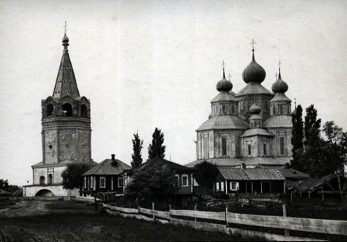
Казаки были глубоко верующими людьми. Ни одного важного дела не начинали казаки без усердной молитвы. Твердым было понятие греха: «грешно родственникам промеж себя невест сватать», «тяжкий грех с родителями ссориться». Неисполнение предсмертной воли родителей считалось тяжким грехом. Гневаться — тоже грех. «Мы — казаки, народ незлобивый, гнев прошел, и мы на мир охотно идем, и это хорошо, потому что мы прощаем на земле и сами будем прощены на небе. Так по Закону Божию». Казаки остро чувствовали свою духовную связь с умершими, обязательно их поминали. Вера играла и важнейшую роль в обыкновенном праве. Снятие со стены иконы и целование ее считалось средством доказательства своей невиновности. Во многих случаях пойманный вор не решался на такой шаг и признавался в преступлении. Казаки чтили все Великие Праздники и строго соблюдали посты.
До 1652 года на Дону церквей не было, а были лишь часовни и молитвенные дома. Это было жестокое требование того тревожного и военного времени. В исторических актах первой половины XVII века упоминаются только часовни в Раздорах, Черкасске и Монастырском городке. В Азове службы проходили в двух Азовских церквях: Иоанна Предтечи и Николая Чудотворца. Сохранилась челобитная атамана Наума Васильева и Всего Войска Донского о присылке в Азов «мира, масла, запасных даров, двух прелогов, двух златоустов, двух оправил святых отец седьми соборов, миней месечных печатных, чтобы было по чему за тебя, государя, Бога молить». После успешной обороны и оставления города по решению Земского собрания в 1642 году казакам приходилось несладко. Построив новую крепость, турки осенью 1644 года внезапно напав на селения казаков, выжгли все до тла. Но казаки не пали духом. 24 апреля 1644 года на многих лодках вниз по Дону пошло все войско Донское. Казаки подошли к тому месту, где стоял Черкасский городок запорожцев, сожженный турками, и деятельно принялись за работу. Земляным валом и деревянным забором окружили город, поставили на валу пушки, а внутри разбили место под станицы. Интересен набор икон, которые казаки в 1645 году просят у государя взамен сожженных: «Иоанн Предтеча, Архангел Михаил, Николы чюдотворца, Михаила Малеина (в честь преподобного Михаила Малеина был назван первый царь династии Романовых — Михаил Федорович), преподобные Евдокеи, Олексея Человека Божия, Тихона чюдотворца, архидьякона Стефана». Государь указывает сделать для икон серебряные оклады с резными венцами, а «поля и середовины басемные золотить листовым золотом».
В 1652 году в Черкасске завершилось строительство деревянной соборной церкви во имя Воскресения Христова. Патриарх Московский и всея Руси Кирилл связывает ее освящение во имя Воскресения Христова с верой благочестивых казаков в то, что через Воскресение к жизни возвращается всякий, живший на земле и по закону плоти умерший; через Воскресение обновляется жизнь и открываются врата вечности. Как много слез видели стены этого храма! Слез жен, детей, матерей, сотоварищей, которые горько оплакивали тех, кто погиб, защищая Родину. Не случайно в честь военных побед строились храмы. Потому что нет ни одной победы, которая бы не сопровождалась скорбью, страданием, смертью людей. И когда в виде памятника победы созидались храмы, то в этом созидании проявлялась вера людей в то, что ничто не забыто, никто не забыт, ничто не вычеркнуто из истории, из человеческой памяти, даже если история и память неспособны удержать все имена, потому что эти имена, эти судьбы, эти жизни, эти смерти, содержит в себе сам Бог.
Соборная церковь имела четыре придела: Благовещенский, Предтеченский, Алексеевский и Николая Чудотворца. В 1670 году в годы бунта Степана Разина храм сгорел до основания, а вместо него через два года на том же месте был выстроен другой, деревянный; но и тот, в ужасный пожар, в 1687 году, сгорел вместе со всем городом.
В конце 17 века во время Азовских сражений в составе российской армии казаки под предводительством атамана Фрола Минаева заслужили большое уважение государя Петра I. Участвовали они и в Шведской войне. Во время мятежа стрельцов в Астрахани остались на стороне царя и помогли усмирить бунт. Не смогло поколебать их верности государю и восстание Булавина. В благодарность, несмотря на то, что все ресурсы были брошены на создание новой столицы — Петербурга, царь всячески помогал строительству в Черкасске великолепного девятиглавого каменного собора, и в 1709 году, приехав в город, «собственными руками положил на алтарной стене несколько камней и залил их известкою».
До сих пор точно неясна дата начала строительства Воскресенского собора. Известно, что деревянный Воскресенский собор сгорел в 1687 году. Уже в следующем, 1688 году по челобитью донских казаков из Москвы в Черкасск для строительства каменного собора были посланы деньги, церковная утварь, книги. Можно предположить, что в это время уже существовал проект строительства каменного собора. В 1695 году Петр I пожаловал на строительство собора 100 рублей — весьма немалую по тому времени сумму. В справке Посольского приказа, в ведении которого находилось Войско Донское, за 1704 год сообщается об оказании казакам помощи в строительстве собора за предыдущие годы. Однако, надпись в притворе гласит:
ВО СЛАВ СВТІѦ ЕДІНОСЩНІѦ ЖІВОТВОРАЩІА И НЕРАДѢЛЬНІѦ ТРОІЦІ ОЦА І СНА І СТАГО ДХА ПРІ ДЕРЖАВѢ БЛГОЧЕСТІВАГО ГДРА ЦАРА І ВЕЛІКАГО КНѦ ПЕТРА АЛЕѮѢЕВІЧА ВСЕѦ ВЕЛІКІѦ І МАЛІѦ І БѢЛІѦ РОСІ САМОДЕРЖЦА БЛАГОСЛОВЕНІЕМѢ ПРЕОСВѦЩЕНІХЪ МИТРОПОЛІТОВЪ МОСКОВСКІХЪ МЕЖДПАТРИАРШЕСВА НАЧСА ЦРКОВЬ СІѦ СТАРАНІЕМЪ ДОНСКІХЪ АТАМАНОВЪ І КОАКОВЪ ПРІ ВОІСКОВОМЪ АТАМАНЕ ЛКѦНѢ МАКСІМОВ І ВСЕМ ВОІСК ДОНСКОМ АѰЅ ГОДЪ А СОВЕРШІХСѦ ПРІ ВОІСКОВОМЪ АТАМНЕ ВАСІЛІН ФРОЛОВІЧ ВЪ АѰѲІ ГОДЪ МСЦА ФЕВРАЛѦ А ДЕНЬ
Во время сильного пожара в августе 1744 года при взрыве порохового погреба, в соборе сгорел иконостас, купола, была расплавлена вся золотая и серебряная утварь. После этого казаки обратились к императрице Елизавете Петровне с просьбой о помощи в восстановлении храма и его реликвий. 14 октября 1744 года последовал высочайший указ на имя Сената, а затем и донским казакам о пожаловании им на «возобновление … погорелой в Черкасске соборной Воскресенской каменной церкви» тысячи рублей. В результате проведенных восстановительных работ интерьер собора стал еще богаче и наряднее. Войсковой атаман Даниил Ефремов в 1767 году по благословению Тихона Воронежского, вымостил всю церковь, вместо сгоревших в пожаре дубовых полов, чугунными плитами.

Корнилий Яковлев
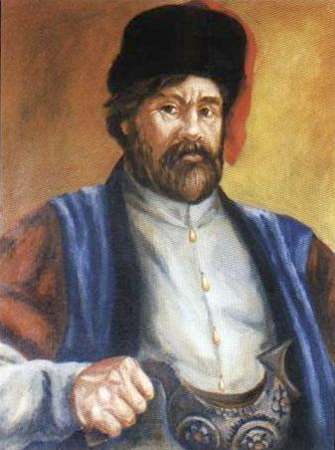
В галерее собора в стене установлена плита, за которой похоронен войсковой атаман Корнила Яковлев. На плите надпись: «Лета 7188 (1680 год) месяца июля в 16 день преставился раб божий войсковой атаман Корнелий Яковлевич на память святого мученика Афиногена и учеников». Преданный государю, Корнилий первым из Донских казаков летом 1671г., находясь в Москве, принес присягу на верность Алексею Михайловичу. Это была первая присяга донских казаков. Ранее в 1632 году казаки отказали царю в крестном целовании на верность. Главные статьи присяги заключались в том, что «старшинам и казакам все открывшиеся на Дону возмущения и тайные заговоры противу государя в тож время укрощать, главных заговорщиков присылать в Москву, а их последователей по войсковому обычаю казнить смертию. Если же кто из них, в нарушении присяги, изменяя государю начнет сноситься с неприятелем — с поляками, немцами и татарами, — с таковыми предателями не щадя живота своего сражаться, сами же к таковым злоумышленникам не приставать и даже не помышлять о том. С калмыками дальнейших сношений не иметь, кроме увещаний служить государю верно, и с казаками, скопом и заговором ни на кого не ходить, никого не грабить, не убивать и во всех делах ни на кого ложно не показывать. На здравие государя Алексея Михайловича и его царской фамилии не посягать, и кроме того, другого государя — польского, литовского, немецкого и других земель царей, королей или принцев иноземных не призывать и не желать, а ежели услышат или узнают на государя или всю царскую фамилию скопили заговор или другой какой умысел, возникших у русских или иноземцев, и с такими злоумышленниками, не щадя живота биться».

Цепь Разина
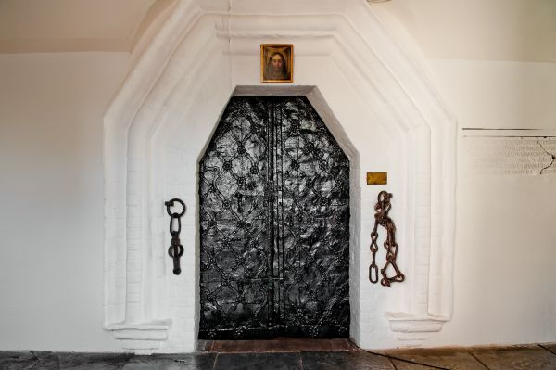
Перед западным входом в собор накрепко вмурованы в стену собора кандалы и железная цепь, которой был прикован Степан Разин. После пиратских грабежей торговых кораблей на Каспийском море в 1669 году Разин прельстил многих в Астрахани и на Дону богатой добычею, вольною жизнью и будущим блаженством, для коего не нужны будут ни подати, ни начальники. Все, недовольные чем-либо, шли под его знамена. А недовольных в те времена было множество. Виноваты проведенная силой, а не убеждением, церковная реформа патриарха Никона и вынужденное повышение налогов в годы русско-польской войны 1654—1667 годов. Грабежи, беззаконие, предательства и убийства распространились по всей России. Множество бездомных, дворовых людей, гуляк, бродяг, выпущенных из тюрем преступников, скрывавшихся по лесам, вместе с донцами и стрельцами составляли толпу, простиравшуюся до 200.000 головорезов. Разин, для поддержания брожения умов и обмана народа, рассказывал, будто на одном его струге сидит за год до того умерший Царевич, Алексей Алексеевич, а на другом – низверженный Патриарх Никон. Вместо Царевича иногда показывали мальчика лет шестнадцати, сына какого-то Черкесского Князя. Народ всему верил, чему верить хочется, и раздельными своими толпами, большей частью безоружными, без порядка и начальников производил величайшие злодеяния, убийства и опустошения; предавал огню и мечу сопротивлявшиеся города, разрушал усадьбы, мельницы и разные заведения, грабил Царскую казну, церкви, монастыри, купеческие караваны.
В 1671 году Разин осадил Симбирск. Защитниками города командовал знаменитый умом и храбростию Иван Богданович Милославский. Разин употребил то же коварство, что при взятии Астрахани, попытавшись переманить на свою сторону войско; но Милославский имел под начальством своим людей более надежных, нежели стрельцы, и притом сам стоил целой армии, а потому хотя с малыми людьми и с великою нуждою, но отсиделся с честью. На приступах и вылазках много воров побил и всех, попадавшихся в плен, вешал на валу. 4 октября 1671 года, на последнем приступе и на последовавшей за ним вылазке, Разин, претерпев совершенное поражение, с немногими людьми бежал от Симбирска на судах вниз Волгою к Самаре. В то время, как Милославский бился под Симбирском, окольничий князь Юрий Алексеевич Долгорукий с другим корпусом, в исходе сентября, между Арзамасом и Алатырем, под селом Пановым, при первой встрече 15-тысячный отдельный корпус Разина разбил наголову. Вскоре пойман был главный Стенькин предводитель, начальствовавший в сей стороне, его четвертовали и повесили.
Царь, видя ужасное неустройство и познав, что уже никакая милость не может остановить мятежа, приказал не одних начальников и зачинщиков бунта, донских казаков разиновой породы, но уже всех без различия, попавшихся с оружием в руках или обличенных в убийстве и грабеже, казнить без милосердия. Ужасен был вид казней сих, ибо поля виселицами уставлены были, из которых на иной по пятидесяти человек вместе висело, и все места были устланы трупами и обагрены кровию: изрубленные тела и кости валялись везде; посаженные на колья разбойники жили дня по три и говорили. Ад был на тех местах, где военные и гражданские властители проходили с карательным мечом своим, зарево пожаров освещало их шествие; вопли и рыдания осиротевших жен и детей сопровождали их на каждом шагу. Куда бы зритель ни обратил своего взора, везде встречал отчаяние и тяжкие страдания злодеев, которые до того мучили невинных. Столь великой жестокости требовала и нравственность и политика.
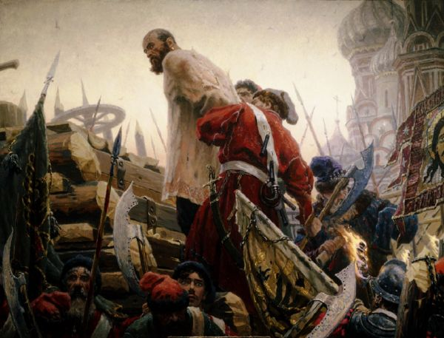
При всем усилии правительства, борение, сопровождаемое ужаснейшим кровопролитием, продолжалось три месяца. Князь Долгорукий первый остановил мятеж и укротил буйство разбойников; но не иначе, однако ж, как переказнив их до одиннадцати тысяч человек. От грозного меча его разбойники разбежались в разные города. Даже в Сибири, около Туринска, крестьяне и ратные люди приводили их к воеводам, по двести и по триста человек вдруг; и хотя всех сих воров четвертовали и вешали, но искры мятежа еще долго тлели в отдаленных местах.
Разин, раненый под Симбирском, ожесточился до того, что для получения последнего алтына от попадавшихся к нему в руки богатых людей, купцов, монахов и чиновников, живых жег в печи вместо дров, тянул жилы, сдирал кожу и, разными пытками истязав, предавал мучительнейшей смерти. Прошло время обманам и обольщению, и он уже не щадил ни пола, ни возраста, ни состояния; губил и своих казаков без милосердия.
Разин бежал на Дон, но, совершив столько злодеяний, не мог уже скрыться. Войсковой Атаман Корнилий Яковлев, открыв убежище Разина, разбил его под Кагальницким городком и со многими единомышленниками 14 апреля 1671 года взял живого; и, взявши, на позор народу приковал на цепь при дверях Соборной Церкви в Черкасске. Товарищи его, в Кагальнике и в Черкаском захваченные, по приговору круга за лютые преступления на лютую казнь осуждены, все побиты и перевешаны были; а его — главного вора и заводчика — сам Войсковой Атаман с товарищами отвез в Москву, где к успокоению всего народа в том же 1671 году на большой площади, в Китае городе казнен он жестокою казнью.

Архитектура и убранство Собора

Иконостас

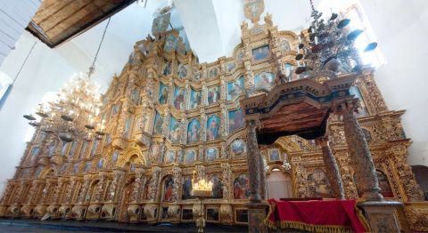
Уникальный пятиярусный резной позолоченный иконостас Воскресенского войскового собора со ста сорока девятью иконами XVIII-XIX веков — единственное в своем роде произведение искусства на Дону и Юге России. Новый иконостас был создан вскоре после пожара 1744 года, в котором погибла практически вся церковная утварь. Грандиозный комплекс шириной 23м и высотой 19 м имеет необычную структуру: помимо традиционных пяти рядов — праотеческого, пророческого, деисусного, праздничного и местного — иконостас венчает сокращённый Страстной ряд с тремя резными изображениями Распятия Христова над каждым приделом, а в нижней части располагаются иконы тумбового ряда (иначе его называют «подместным»), который состоит не только из прямоугольных композиций, находящихся под иконами местного чина, но и из круглых и прямоугольных живописных вставок на консолях иконостаса.
На храмовом образе «Воскресение Христово», который можно по праву признать главным шедевром комплекса, в нижней левой части сохранилась надпись: «Писаны сия святыя иконы въ Москве 1749 году, а писалъ иконопiсецъ Егорi Ивановъ Грекъ». Скорей всего весь комплекс принадлежит кисти мастера и его артели. Лики на иконах, написанных Егорием Греком, моделированы при помощи ярких высветлений по тёмному тону, тонкой кистью выписана каждая прядь волос святых. В проработках одежд обильно используется золото, детально разработаны и мастерски выполнены пейзажные фоны. Особенность его стиля в том, что основной тон личного письма, по которому кладутся высветления, — очень тёмный, что традиционно ассоциировалось с греческой иконописной традицией.

Архитектура собора
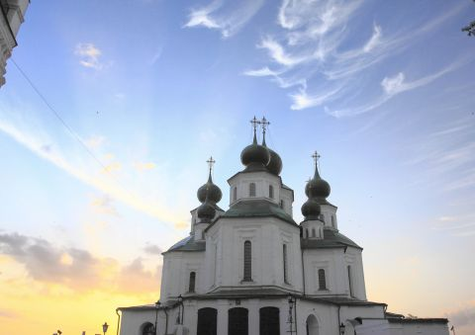

Собор посажен на главной площади Черкасска — на майдане (предыдущие деревянные варианты собора возводились намного ближе к Дону). В объемно-пространственном решении майдана была осознанно применена асимметричность планировки как одно из средств художественной выразительности — традиционный подход к решению главной площади, характерный для русского кремля XVI-XVII веков. Культовые сооружения — собор и колокольня — были расположены под углом к оси проема выездной башни Богоявленских ворот, что наилучшим образом выявляло объемность зданий и пластику фасадов. На майдане пред колокольней выставлены элементы крепостных ворот и пушек Азовской крепости — память о знаменитом «азовском сидении» донских казаков.
Архитектура храма — византийско-русского стиля. Весь собор сложен из кирпича, на каменных погребах, и покрыт железом. Цемента в ту пору еще не изобрели, поэтому в качестве раствора использовали известь, с добавленными для прочности яйцами.
В плане храм представляет собой девятилепестковое здание на мощном подвале-подклете. Пять башен составлены в виде креста и четыре малых башни, поставленны диагонально к центральному объему. Вокруг его опоясывает двухъярусное крытое гульбище-галерея, представляющее собой сложную вариацию русского деревянного зодчества, получившую распространение на юге России и Украины.
Простое оформление в виде полуколонн украшает и облегчает суровую мощь стен собора. Купола храма — луковичные. Они характерны для русской архитектуры XVII века. Собор венчают девять покрытых сусальным золотом крестов.
Судя по многим художественным деталям, храм возводили московские мастера, нередко использовавшие приемы так называемого «украинского барокко». К сожалению, фамилия главного архитектора до сих пор не установлена, но по предположению некоторых специалистов им мог быть Иосиф Дмитриевич Старов.
Собор покоится на мощном цоколе из белого камня, в его нижнем этаже находятся огромные сводчатые погреба, где хранилось вино, разные товары и войсковой архив. Позже храм был опоясан внешней галереей («гульбищем»), которая хорошо связала его с архитектурой куреней. Декорировка собора на редкость проста и выразительна. Все углы восьмигранных башен украшены полуколонками, которые придают им мягкость очертаний. Такими же скромными полуколонками и пилястрами украшены наличники окон. Карнизные поребрики на ровной глади стен вносят в оформление собора праздничную ноту.
Перед западным входом в собор (имеются ещё южные и северные двери) накрепко вмурованная в толщину собора железная цепь, которой был прикован Степан Разин.

Колокольня

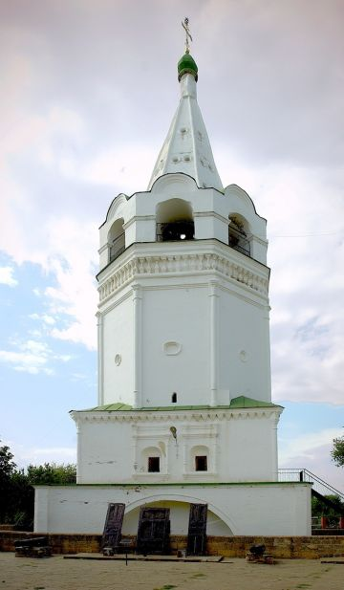
Возле храма возвышается двухъярусная шатровая колокольня высотой 46 метров. Рядом с ее западным входом надпись: «Во славу Святыя, единосущныя, животворящие и нераздельныя Троицы, Отца и Сына и Святаго Духа, при блаженныя и вечно-достойныя памяти Ея Императорского Величества Государыни Императрицы Екатерины Алексеевны Самодержицы Всероссийской, начася колокольня сия старанием донских атаманов и казаков, при войсковом атамане Андрее Иванове сыне Лапатене 1725 года, а совершися при оном же атамане 1730 года и подписася при милостивейшей Великой Государыне Императрице Анне Иоанновне Самодержице Всероссийской 1733 года, генваря 1 дня»
Первый этаж её состоит из огромного поверх земного со сводом погреба, с железною дверью и двумя таковыми же окнами, обнесённого кругом широкой кирпичной террасой, утвержденною на таковых же арках. Терраса эта до 1800 года была обнесена вокруг дубовым, раскрашенным крыльцом. Второй этаж состоит из большой четырёхгранной со сводом комнаты, имеющей с западной стороны железную дверь, а с прочих трёх сторон по два с железными решётками и таковыми же притворами окна. В сём этаже находились старые Войсковые дела, из оставшихся от Войсковых Присутственных мест и некоторых бывших станиц города Черкасска. Поверх массивного «четверика» стоит более изящный «восьмерик». Раньше он разделялся на две кладовые комнаты, с приделанными к стенам полками, на которых лежали разных годов Войсковые дела. На третьем этаже находятся все колокола.
Кровля колокольни покрыта плоским жжёным кирпичом; впрочем, как видно из описи церковной, составленной в 1817 году, прежде сего она покрыта была листовым железом и окрашена зелёною медянкою. Вверх от крыши выведен каменный осьмигранный шпиль с 40 сквозными пролётами, или круглыми окнами, в которых, во время пребывания здесь Войскового Правительства, при иллюминациях в высокоторжественные и прочие дни, ставилось до 450 плошек. Сверх шпиля находится небольшая глава, покрытая листовым железом и окрашенная зелёною краскою, над которой возносится прекраснейшей работы крест, украшенный звёздами и вызолоченный червонным золотом.
Хоры
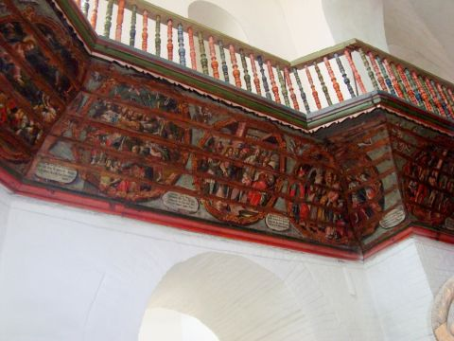
В 1775 году кругом, у всех стен храма, были сооружены хоры, наподобие Киево-Успенским Лаврским, обнесённые вокруг балясами. Снизу они были расписаны. Все сюжеты делятся на две части: композиции Ветхого завета и Нового (евангельские) и, скорей всего, написаны двумя художниками. Ветхозаветные композиции заключены в барочный орнамент, близкий к квадрату, евангельские вписаны в орнамент, имеющий характер круга.
Внизу каждой композиции, как правило, посредине, находится картуш, в котором имеется пояснительная надпись, иногда рифмованная. Так, композиция «Иисус перед Каиафой» сопровождается надписью:
«Пред Каиафою в чертоги приведенный
Иисус им вопрошаем был.
Но он пред ним молчал.
То аки зверь свирепо разъяренный
Бил по лицу его и ложно клеветал»
Прекрасна по живописи композиция «Жертвоприношение Авеля», где у ног Каина — целый натюрморт, великолепно выписанный, и надпись:
«Милостиво дары Бог Авеля приемлет, На Каиновы жертвы неправы не внемлет»
У композиции «Познание греха», справа от дерева, надпись: «Адам! Где еси?», а внизу, в картуше:
«И грозного божьего гласа встрепеташа,
И скрышася, грех бо свой обое познаша»

Часовня на Монастырском урочище

Самая известная часовня на Дону является памятником воинской славы донских казаков — покорителей и защитников Азова в 1637 — 1641 годы.
Она расположена на правом берегу реки Дон в семи километрах от станицы Старочеркасской на территории Монастырского урочища — там, где с 1593 года существовал Монастырский городок, куда отправлялись на жительство увечные и старые казаки.
Весной 1637 года под предводительством атамана Михаила Татаринова казаки взяли крепость Азов — «дабы утвердить в нем веру православную». В1641 году турки двинули сюда военные силы, в 20 раз превосходящие численность защитников города-крепости, но взять Азов так и не смогли. После осадного «сидения», казаки «били челом Государю, чтобы он принял Азов в свою вотчину». Но, государь, похвалив их за «крепкостоятельство», посоветовал оставить город.

В мае 1642 года, забрав церковную утварь, артиллерию, имущество казаки вернулись в свои станы и городки. В Монастырский городок вернулись те из них, кто получили за эти годы увечья и тяжелые ранения. В 1644 году азовскими турками Монастырский городок был сожжен, население его погибло, с тех пор урочище оставалось безлюдным.

В 1866 году по инициативе протоиерея Старочеркасского собора Григория Левицкого и по проекту войскового архитектора Антонио Кампиони началось сооружение часовни-памятника. В её основание заложили ларец с собранными на урочище останками казаков. В 1867 году часовню освятили во имя Покрова Пресвятой Богородицы.

В годы гражданской войны рядом с часовней в братской могиле хоронили бойцов Первой Конной армии и 33-й Кубанской дивизии; в годы Великой Отечественной войны к востоку от её фундамента (часовня была разрушена в 1936 году) были захоронены 11 членов экипажа канонерской лодки, погибших в 1941 году.

В 1974 году постановлением Совета Министров РСФСР комплекс «Монастырское урочище» поставлен на госохрану, включая уцелевшие фундаменты памятника-часовни.

В 1999 году принято решение о её восстановлении. К 2006 году воссоздание завершилось.

